# **Department of Software Engineering**

# **Web Engineering**

# **Lab # 10**

## **Submitted by:**

## **MUHAMMAD UZAIR NISAR**

## **Roll Number**

## **SP21026**

## **Submitted to:**

## **Ma’am Nabeela Bibi**

**TASK 1**

**HTML File Code**

<!DOCTYPE *html*>

<html *lang*="en">

<head>

    <meta *charset*="UTF-8">

    <meta *name*="viewport" *content*="width=device-width, initial-scale=1.0">

    <title>Marks Calculator</title>

    <link *rel*="stylesheet" *href*="style.css">

</head>

<body>

    <h1 *class*="heading">Marks Calculator</h1>

    <div *class*="container">

        <form *onsubmit*="return false;">

            <label *for*="sub1">Subject 1:</label>

            <input *type*="number" *name*="sub1" *id*="sub1" *class*="subjects">

            <br>

            <label *for*="sub2">Subject 2:</label>

            <input *type*="number" *name*="sub2" *id*="sub2" *class*="subjects">

            <br>

            <label *for*="sub3">Subject 3:</label>

            <input *type*="number" *name*="sub3" *id*="sub3" *class*="subjects">

            <br>

            <label *for*="result" *style*="margin-right: 23px;">Result:</label>

            <input *type*="number" *name*="result" *id*="result" *class*="subjects">

        </form>

        <br>

        <div>

            <button *class*="buttons" *onclick*="sum()">Add </button>

            <button *class*="buttons" *onclick*="subtract()">Subtract</button>

            <button *class*="buttons" *onclick*="multiply()">Multiply </button>

            <button *class*="buttons" *onclick*="divide()">Divide </button>

        </div>

    </div>

    <script>

        function sum() {

            var a = parseFloat(document.getElementById("sub1").value);

            var b = parseFloat(document.getElementById("sub2").value);

            var c = parseFloat(document.getElementById("sub3").value);

            var finalResult = a + b + c;

            document.getElementById("result").value = finalResult;

        }

        function subtract() {

            var a = parseFloat(document.getElementById("sub1").value);

            var b = parseFloat(document.getElementById("sub2").value);

            var c = parseFloat(document.getElementById("sub3").value);

            var finalResult = a - b - c;

            document.getElementById("result").value = finalResult;

        }

        function multiply() {

            var a = parseFloat(document.getElementById("sub1").value);

            var b = parseFloat(document.getElementById("sub2").value);

            var c = parseFloat(document.getElementById("sub3").value);

            var finalResult = a * b * c;

            document.getElementById("result").value = finalResult;

        }

        function divide() {

            var a = parseFloat(document.getElementById("sub1").value);

            var b = parseFloat(document.getElementById("sub2").value);

            var c = parseFloat(document.getElementById("sub3").value);

            var finalResult = a / b / c;

            document.getElementById("result").value = finalResult;

        }

    </script>

</body>

</html>

**CSS FILE:**

body {

    margin: 0;

    padding: 0;

    box-sizing: border-box;

    background-color: #f2f2f2;

}

*.heading*{

    display: flex;

    justify-content: center;

    align-items: center;

    background-color: beige;

}

*.container*{

    width: 500px;

    margin: 100px auto;

}

label{

    font-size: 20px;

}

*.subjects*{

    margin-top: 10px;

    background-color: floralwhite;

    padding: 10px;

    border-radius: 20px;

}

*.buttons*{

    background-color: rgb(162, 228, 240);

    padding: 10px 10px;

    font-weight: bolder;

    border: none;

    border-radius: 20px;

    font-size: 15px;

    cursor: pointer;

}

*.buttons:hover*{

    background-color: rgb(57, 224, 253);

    cursor: pointer;

    border: 1px solid rgb(9, 134, 172);

}

**OUTPUT**

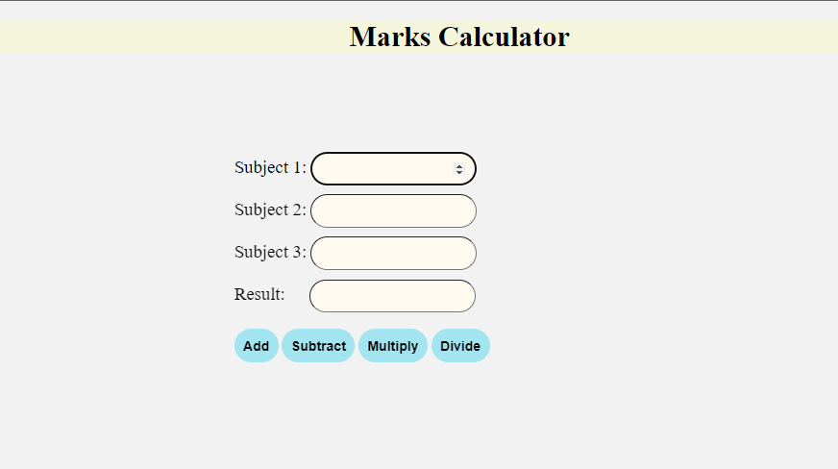

**Task 2**

**HTML FILE**

<!DOCTYPE *html*>

<html *lang*="en">

<head>

  <meta *charset*="UTF-8">

  <meta *name*="viewport" *content*="width=device-width, initial-scale=1.0">

  <title>Clculator</title>

</head>

<body>

</body>

</html>

    <style>

      body {

          background-color: #abd4ef;

          display: flex;

          align-items: center;

          justify-content: center;

          height: 100vh;

          margin: 0;

          font-family: 'Segoe UI', Tahoma, Geneva, Verdana, sans-serif;

      }

*.calculator* {

          margin: 50px auto;

          padding: 20px;

          width: 300px;

          background-color: #ecf0f1;

          border: 1px solid #bdc3c7;

          border-radius: 8px;

          box-shadow: 0 4px 8px rgba(0, 0, 0, 0.1);

      }

      input[*type*="text"] {

          width: calc(100% - 10px);

          margin-bottom: 10px;

          padding: 10px;

          border-radius: 5px;

          border: 1px solid #bdc3c7;

          font-size: 24px;

          text-align: right;

          outline: none;

      }

      table {

          width: 100%;

      }

      button {

          width: 100%;

          height: 50px;

          background-color: #3498db;

          border: 1px solid #2980b9;

          border-radius: 5px;

          font-size: 20px;

          margin: 2px;

          cursor: pointer;

          color: #fff;

          transition: background-color 0.3s ease;

      }

      button*:hover* {

          background-color: #2980b9;

      }

      td {

          text-align: center;

      }

  </style>

<body>

    <div *class*="calculator">

        <input *type*="text" *id*="result" *readonly*>

        <table>

            <tr>

                <td><button *onclick*="clearResult()">C</button></td>

                <td><button *onclick*="backspace()">←</button></td>

                <td><button *onclick*="insert('%')">%</button></td>

                <td><button *onclick*="insert('/')">/</button></td>

            </tr>

            <tr>

                <td><button *onclick*="insert('7')">7</button></td>

                <td><button *onclick*="insert('8')">8</button></td>

                <td><button *onclick*="insert('9')">9</button></td>

                <td><button *onclick*="insert('*')">*</button></td>

            </tr>

            <tr>

                <td><button *onclick*="insert('4')">4</button></td>

                <td><button *onclick*="insert('5')">5</button></td>

                <td><button *onclick*="insert('6')">6</button></td>

                <td><button *onclick*="insert('-')">-</button></td>

            </tr>

            <tr>

                <td><button *onclick*="insert('1')">1</button></td>

                <td><button *onclick*="insert('2')">2</button></td>

                <td><button *onclick*="insert('3')">3</button></td>

                <td><button *onclick*="insert('+')">+</button></td>

            </tr>

            <tr>

                <td *colspan*="2"><button *onclick*="insert('0')">0</button></td>

                <td><button *onclick*="insert('.')">.</button></td>

                <td><button *onclick*="calculate()">=</button></td>

            </tr>

        </table>

    </div>

    <script>

        let result = document.getElementById('result');

        function insert(*char*) {

            result.value += *char*;

        }

        function clearResult() {

            result.value = '';

        }

        function backspace() {

            result.value = result.value.slice(0, -1);

        }

        function calculate() {

            try {

                result.value = eval(result.value);

            } catch (error) {

                result.value = 'Error';

            }

        }

    </script>

</body>

</html>

**OUTPUT**

